Documentation utilisateur

# Comment jouer au mode niveau ?

* 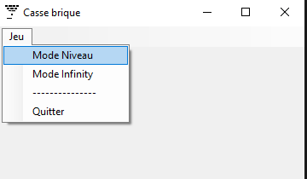Allez dans l’onglet « Jeu » puis « Mode Niveau »
* Commencez à jouer (Bonne chance)

# Comment jouer au mode Infinity ?

* 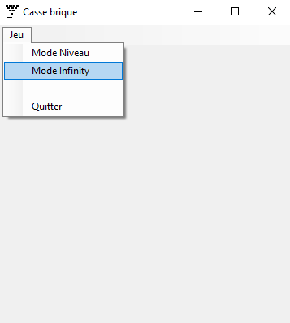Allez dans l’onglet « Jeu » puis « Mode Infinity »
* 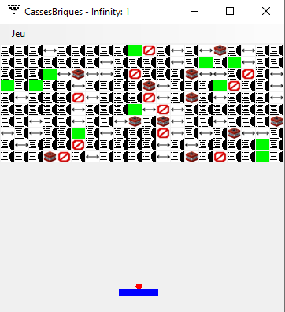Commencez à jouer (Bonne chance)

Notes :

* Les niveaux sont entièrement aléatoires, donc il est « normal » de voir des niveaux étranges comme celui à gauche
* Les niveaux vont en réalité jusqu’au niveau 2000 (pour éviter de consommer trop de RAM)

# Comment quitter le jeu ?

* 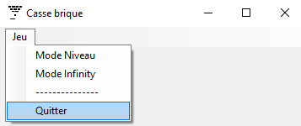Il y a deux méthodes :
* La croix en haut à droite
* Le bouton « Quitter » de l’onglet « Jeu »